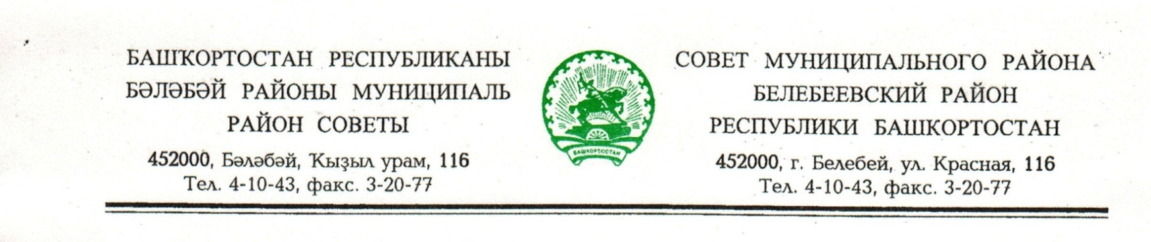
KАРАР РЕШЕНИЕ

«26» декабрь 2017 й. № 213 «26» декабря 2017 г.

О внесении изменения в решение Совета муниципального района
Белебеевский район Республики Башкортостан от 27 октября 2010 года
№ 426 «Об утверждении Правил землепользования и застройки городского поселения город Белебей муниципального района Белебеевский район Республики Башкортостан»

Руководствуясь Федеральным законом от 06.10.2003 года № 131-ФЗ «Об общих принципах организации местного самоуправления в Российской Федерации», в соответствии со статьями 31, 32, 33 Градостроительного кодекса РФ, Уставом муниципального района Белебеевский район Республики Башкортостан, Правилами землепользования и застройки городского поселения город Белебей муниципального района Белебеевский район Республики Башкортостан, в целях соблюдения прав человека на благоприятные условия жизнедеятельности, прав и законных интересов правообладателей земельных участков и объектов капитального строительства, на основании проведенных публичных слушаний от 12.12.2017г., Совет муниципального района Белебеевский район Республики Башкортостан
РЕШИЛ:
1. Внести в Приложение № 1 решения Совета муниципального района Белебеевский район Республики Башкортостан от 27 октября 2010 года № 426 «Об утверждении Правил землепользования и застройки городского поселения город Белебей муниципального района Белебеевский район Республики Башкортостан» следующее изменение:
1.1. В карте градостроительного зонирования Правил землепользования и застройки городского поселения город Белебей муниципального района Белебеевский район Республики Башкортостан часть территориальной зоны Р-1 (зона зеленых насаждений общего пользования и объектов активного отдыха) заключенной в границах земельного участка с кадастровым номером 02:63:011901:602, перевести в зону ОД-3 (общественно-деловая зона местного значения).
2. Обнародовать настоящее решение в здании Администрации муниципального района Белебеевский район Республики Башкортостан и разместить на официальном сайте муниципального района Белебеевский район Республики Башкортостан www.belebey-mr.ru.
3. Контроль за исполнением настоящего решения возложить на постоянную Комиссию Совета по промышленности, строительству, жилищно-коммунальному хозяйству, транспорту, торговле, предпринимательству и иным видам услуг.

Председатель Совета С.С. Губаев

